

Formulaire de rapport sur les piégeages et les chutes causés par les lits

Historiquement, les rapports d’incidents pour les piégeages de patients n’ont pas fourni pas aux autorités suffisamment de détails pour permettre une évaluation complète de l’incident et de déterminer si les normes ou lignes directrices s’appliquant au lit sont adéquates.

À cet égard, la personne faisant la déclaration peut jouer un rôle important. Pour les incidents de piégeage, veuillez utiliser le présent formulaire afin de consigner les renseignements importants, que les incidents aient causé ou non des blessures. Veuillez acheminer une copie du présent formulaire à l’Inspectorat de la Direction générale des produits de santé et des aliments:

250, avenue Lanark, Immeuble Graham Spry, 3e étage
Localisateur postale : 2003D
Ottawa (Ontario) K1A 0K9
Téléphone : 1 800 267-9675
Télécopieur :(613) 954-0941
Courriel : MDCU_UCIM@hc-sc.gc.ca

Aussi bien, une copie de la forme peut être fournie au fabricant pour leur permettre d'employer cette information pour étudier l'incident et pour améliorer leurs conceptions de lit là où applicable.

Le but du présent formulaire consiste à déclarer les incidents de piégeages. Il peut aussi être utilisé pour consigner des données sur les chutes, mais il n’est pas nécessaire de communiquer ces données à Santé Canada, à moins que la chute n’ait été causée par une défaillance des composantes du lit (c.-à-d., le mécanisme de verrouillage de la barrière latérale). Dans ce contexte, veuillez vous assurer de remplir au moins la section suivante.

Un piégeage se définit comme le coincement, le piégeage ou l’immobilisation d’un patient dans les espaces dans ou autour de la barrière, du matelas ou du cadre du lit d’hôpital.

Une chute causée par un lit se définit comme une chute qui se produit dans un lit lorsque le patient sort du lit, monte dans le lit ou tombe accidentellement du lit sur le plancher.


Date de l’incident | / /  Jour / Mois / Année
Heure de l’incident | : (horloge de 24 heures)

1. Établissement __________________________

2. Unité __________________________

3. Numéro de la chambre et du lit ____________________

4. Numéro du code à barres

5. Marque du lit __________________________

6. Modèle du lit __________________________

7. Nom du patient __________________________ ________________________
Nom de famille Prénom

et/ou

Identificateur du patient ____________________

(Cette information est optionnelle mais serait utile si une investigation plus poussée était recommandée par les autorités)

8. Âge du patient (en années)

9. État mental au moment de l’incident

Alerte et Légèrement Gravement Comateux/état Handicap
orienté confus confus végétatif intellectuel de
référence

10. Le patient avait-il des crises d’épilepsie ou des troubles du mouvement?

Oui Non

11. Sexe Homme Femme

12. Taille __________

13. Poids __________

14. Diagnostic du patient à l’admission : __________________________________________________________________________________________________________________________________________________________________________________________________________________________________________________________________________________________________________________________________________

15. Date d’admission / /

Jour / Mois / Année

16. Description de l’incident, incluant les événements avant l’incident: ____________________________________________________________________________________________________________________________________________________________________________________________________________________________________________________________________________________________________________________________________________________________________________________________________________

17. Type d’incident | 18. Le patient a-t-il été blessé? | 19. Quel traitement a été donné?
Piégeage | Oui | Aucun
Bed-related  fall | Non | Premiers soins
 | Si oui, décrire son état : | Intervention  médicale et  chirurgicale  Autre

20. L’incident a-t-il été déclaré? | 21. Cet incident aurait-il habituellement été déclaré? | 22. Quel était le niveau de mobilité du patient au moment de l’incident?
Oui | Oui | Pleine liberté de mouvement
Non | Non | Ambulant avec aide
Ambulant avec cadre

de marche
Fauteuil roulant/dépendant

d’un fauteuil roulant

 |  | Confiné au lit
 |  | Membres manquants

23. Quelle était la capacité de communication du patient au moment de l’incident?

Verbale

Non verbale seulement

Langage gestuel

Langue étrangère

24. Accessoires et traitements utilisés

Cale pour le butoir de barrière |  | Coussinets de barrière |  | Housses de barrière |  | Écrans de protection contre le piégeage
«Coussinets de rembourrage» |  | Rallonges de barrière |  | Ajouts de barrière |  | Moniteurs de positionnement
Alarme de sortie de lit |  | Matelas avec périmètre surélevé |  | Aide de positionnement |  | Filet autour du lit
Oxygène nasal |  | IV |  | Table de lit
Autre |  | Autre |  | Autre  ___________ |  | Autre  ___________

25. Si un piégeage s’est produit, indiquez l’emplacement du piégeage en encerclant le numéro de zone approprié.

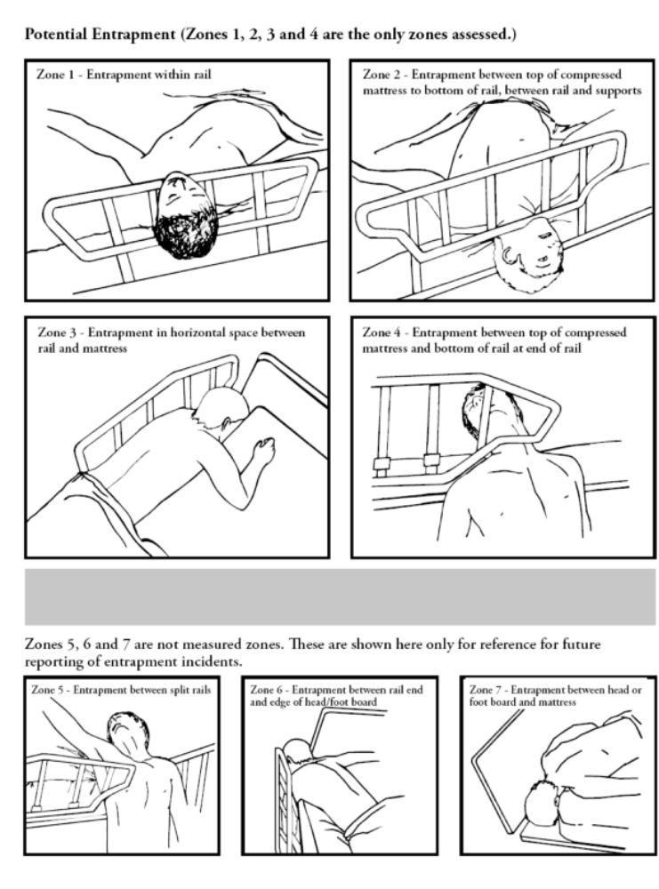
Piégeage potentiel (seulement les zones 1, 2, 3 et 4 sont évaluées).

Zone 1 - Piégeage entre les barreaux

Zone 2 - Piégeage entre le dessus du matelas comprimé et le bas de la barrière, entre la barrière et les montants

Zone 3 - Piégeage dans l’espace horizontal entre la barrière et le matelas

Zone 4 - Piégeage entre le dessus du matelas comprimé et le bas de la barrière, à l’extrémité de la barrière

Les zones 5, 6 et 7 ne sont pas mesurées. Elles sont illustrées ici seulement à titre de référence pour la déclaration future d’incidents de piégeage.

Zone 5 - Piégeage entre les demi-barrières
Zone 6 - Piégeage entre l’extrémité de la barrière et le bord de la tête ou du pied de lit
Zone 7 - Piégeage entre la tête ou le pied de lit et le matelas
26. Quelle partie du corps a été piégée? Cou Tête Thorax Autre

27. Quelle était la taille de la partie Diamètre Largeur de Profondeur Autre:
du corps qui a été piégée? du cou la tête, du thorax
d’une (épaisseur)
oreille à
l’autre

28. Le patient était-il retenu? Oui Non

Si oui, indiquez le type de retenue. Cochez toutes les cases qui s’appliquent.

Veste/  poitrine |  | Poignet, retenue souple–bilatérale |  | Cheville, retenue souple--bilatérale |  | Mitaine--bilatérale
Ceinture pelvienne/  entre-cuisse |  | Poignet, retenue souple–un côté |  | Cheville, retenue souple–un côté |  | Mitaine–un côté
Combinaison poitrine/  pelvienne |  | Poignet, retenue de cuir--bilatérale |  | Cheville, retenue de cuir--bilatérale |  | Autre
Taille/  Ceinture |  | Poignet, retenue de cuir–un côté |  | Cheville, retenue de cuir–un côté

29. Encerclez le diagramme approprié à la prochaine page qui indique le mieux la configuration de la barrière du lit en cause lors du piégeage.

Montrez aussi où le piégeage s’est produit (il est préférable de faire un dessin complet du corps).

Autre, décrivez

Mesurez la taille de l’espace où le piégeage s’est produit et indiquez-la ici :

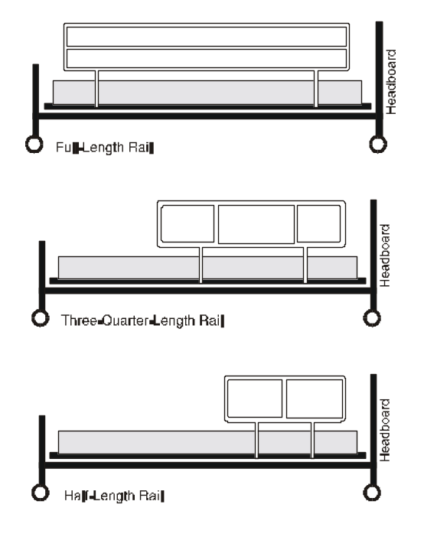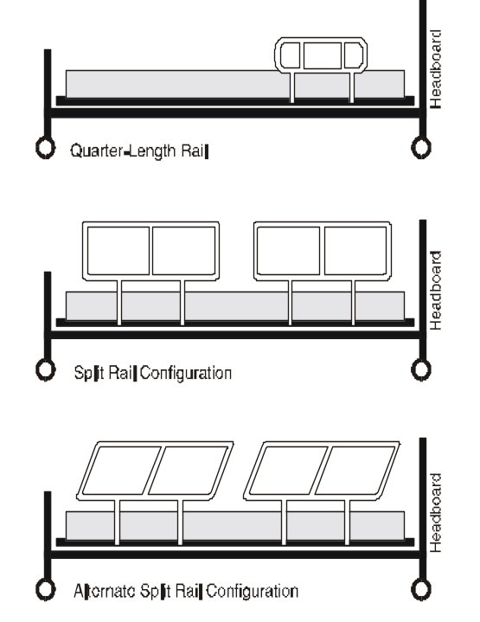
Barrière pleine longueur
Barrière un quart
Barrière trois quarts
Configuration de demi-barrières
Demi-barrière
Autre configuration de demi-barrières
Tête
de lit
Tête
de lit
Tête
de lit
Tête
de lit
Tête
de lit
Tête
de lit

30. Les barrières étaient-elles:

Toutes  montées | Toutes baissées | 1 montée  (gauche du patient , droite du patient ) | Barrière du haut  montée  (gauche du patient , droite du patient ) | Barrière du bas montée (gauche du patient , droite du patient )

 | Oui | Non | Je ne sais pas
31. Les barrières étaient-elles celles recommandées par le fabricant?

32. Quelle était l’articulation de la plate-forme supérieure?

 | À plat |  | 46 à 89 degrés
 | 15 à 30 degrés |  | 90 degrés
 | 31 à 45 degrés

33. Quelle était l’articulation de la plate-forme inférieure?

 | à plat |  | 46 à 89 degrés
 | 15 à 30 degrés |  | 90 degrés
 | 31 à 45 degrés

34. Type de matelas

 | Standard (mousse) |  | Autre, précisez
 | Matelas d’eau
 | Matelas d’air

35. Taille du matelas:
Telle qu’indiquée sur l’étiquette ou autre documentation :

longueur largeur profondeur

Mesurée à l’aide d’un mètre à mesurer, sans compression :

longueur largeur profondeur

36. Âge du matelas (ou date de production)

37. Condition du matelas (c.-à-d., mou, ferme, usé, déchiré, etc.)

 | Oui | Non | Je ne sais pas
38. Le matelas était-il l’un de ceux recommandés par le fabricant?

39. Ce lit a-t-il été évalué conformément à la ligne directrice de Santé Canada sur les lits et, le cas échéant, quel était le résultat?

 | Oui | Non | Je ne sais pas
40. Ce lit respecte-t-il la norme internationale IEC 60601-2-52 pour les lits médicaux?

41. Coordonnées de la personne faisant la déclaration :

Nom : _________________________________________________

Nom de l’établissement : __________________________________

Adresse de l’établissement : ________________________________

Numéro de téléphone : __________________________

Numéro de télécopieur : _________________________

Courriel : _____________________________________

